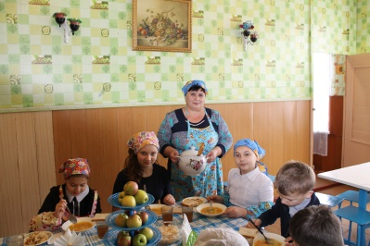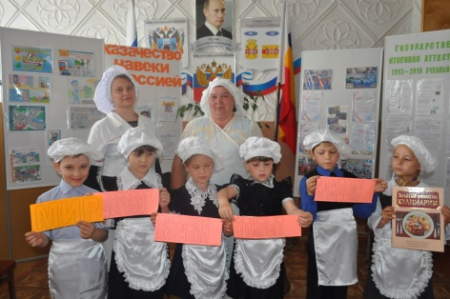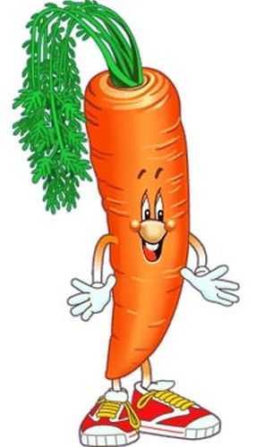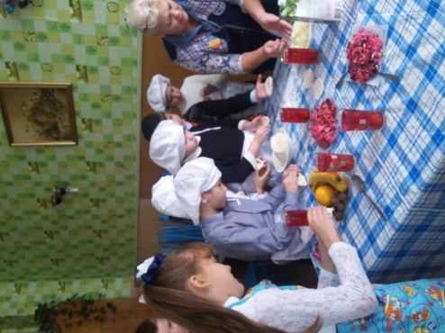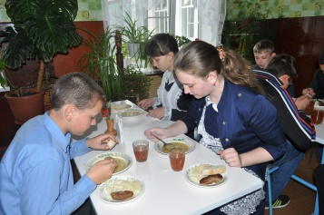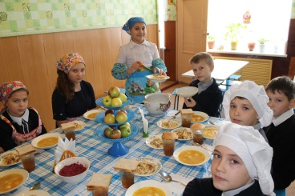

**МБОУ Ковылкинская СОШ**

347078

Ростовская область

Тацинский район

х. Ковылкин

ул.Советская, 9

E-mail: moukovscool@yandex.ru

hhtt:kovyl.obr-tacin.ru

E-mail: puzanowaolia@yandex.ru

2020-2021уч.год

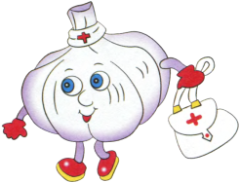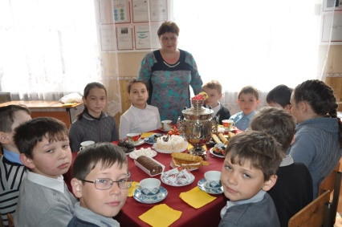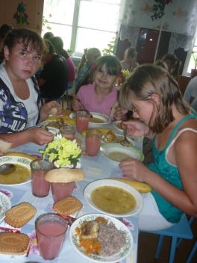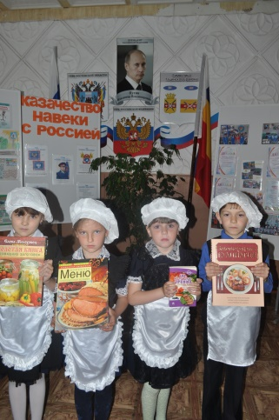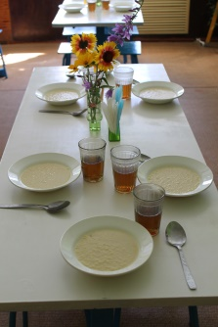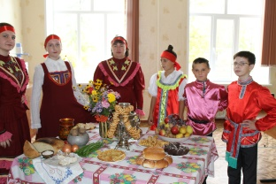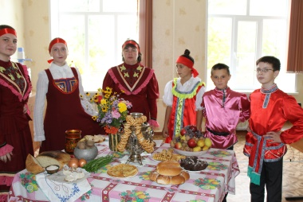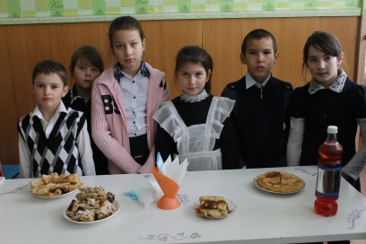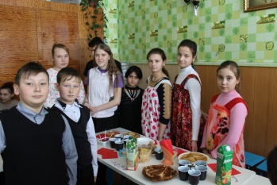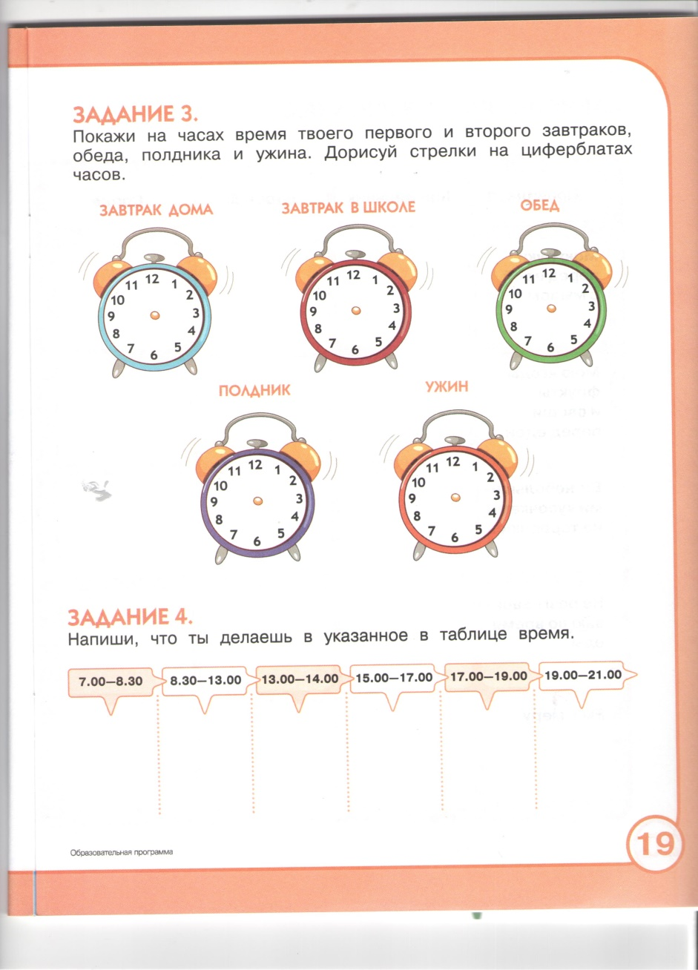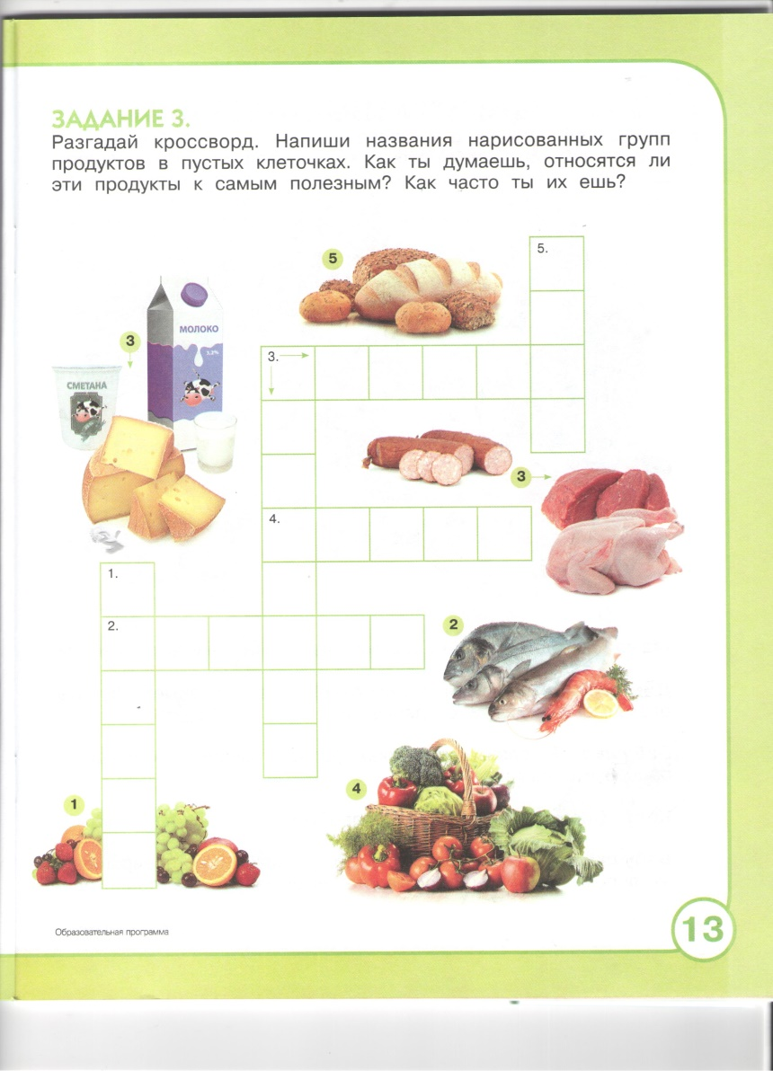

⇒ Федеральный закон от

30.03.1999г №52—ФЗ

«О санитарно—эпидемиологическом

благополучии населения».

⇒ Закон «Об образовании» ст.37

«Организация питания

обучающихся».

⇒ Постановление Главного

государственного санитарного врача РФ от т31.08.2006г.№ 30 «Об организации питания детей в общеобразовательных

учреждениях».

⇒ СанПиН 2.4.5.2409-08

«Санитарно—эпидемиологические

требования к организации

питания обучающихся в

общеобразовательных

учреждениях».

⇒ Положение об организации

питания МБОУ Ковылкинской СОШ №41 от 17.12.2012г.

⇒ Договор об организации

школьного питания №215 от

09.01.2019г.

⇒ Приказ МБОУ Ковылкинской

СОШ №6 от 10.09.2019г.